实验三 重力大小与质量的关系

实验目的
研究重力的大小与质量的关系。

实验原理
在地球上某一位置，物体所受的重力与其质量是成正比关系的。

实验器材
朗威DISLab、计算机、钩码若干、天平、铁架台。

实验过程与数据分析
- 将力传感器接入数据采集器，用转接器将传感器固定在铁架台上，使其测钩竖直向下，对传感器调零；
- 用天平称出各钩码的质量（本次实验所用钩码的质量为0.098kg/只）；
- 打开“计算表格”，设定变量“m”，表示钩码的质量；
- 将一只钩码挂在力传感器的测钩上，手动记录此时的重力值。依次增加钩码数量，记录一组数据；
- 点击“公式”，输入自定义公式“K=F₁/m”，得到计算结果基本为一常数；
- 点击“绘图”，设定X轴为“m”，Y轴为“F₁”。数据点的排列呈现明显的线性特征。点击“线性拟合”，得到一条过原点的拟合图线（图3-1）；
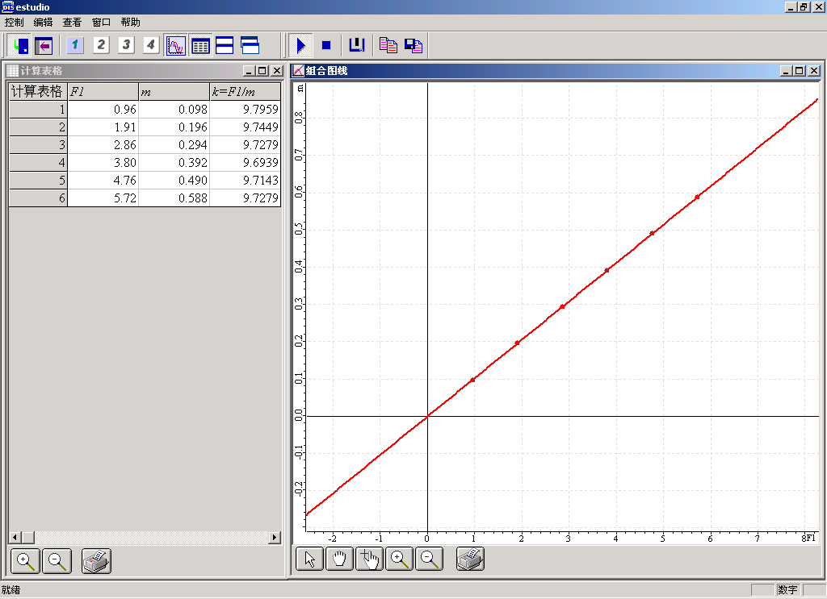
图3-1 线性拟合
- 从实验结果得出结论：重力的大小与质量成正比。

